МИНИСТЕРСТВО ОБРАЗОВАНИЯ РЕСПУБЛИКИ БЕЛАРУСЬ

Учреждение образования

«Белорусский государственный технологический университет»

Кафедра полиграфического оборудования и систем обработки информации

Отчёт по лабораторной работе №6

**ОБЗОР ОСНОВНЫХ ТИПОВ ПЕРИФЕРИЙНОГО ОБОРУДОВАНИЯ И ПРОТОКОЛОВ ПЕРЕДАЧИ ДАННЫХ**

Выполнила: Миневич Кристина ПОИТ 4-1

г. Минск 2021

**Цель работы** — ознакомиться с основными типами периферийного оборудования и протоколами передачи данных.

**Теоретическая часть**

* **Периферийное устройство –** любыедополнительные (вспомогательные) устройства, которые подключаются к ПК для расширения его функциональных возможностей.

**Классификация ПУ:**

1. Обязательный набор, который включает: базовое устройство ввода (клавиатура), вывода (монитор), жёсткий диск.
2. Дополнительный набор: принтер, сканер, микрофон.

Все ПУ классифицируют на 4 класса:

* Устройство ввода;
* Устройство вывода;
* Устройство хранения информации;
* Коммуникационные устройства;

**Устройства ввода:**

1. **Клавиатура** (механическая – стандартная, полумеханическая, мембранная, ножничная, сенсорная);
2. **Координационные манипуляторы:**
   1. **Манипуляторы с относительным указанием позиций** (компьютерная мышь: механические (шариковые), оптические (лазерные)*, героскопические);

Трек-болл;

Тачпад.

*\*Отличие оптической компьютерной мыши от лазерной:*

*1) Лазерная мышь излучает свет в инфракрасном (невидимом глазу) диапазоне, оптическая - в видимом.*

*2) За счёт точности инфракрасного лазера при соприкосновении с поверхностью, у лазерной мыши практически отсутствует искажение, в отличие от оптической мыши.*

*3) Лазерная мышь может работать на зеркальных и визуально однородных поверхностях, в отличие от оптической*

*4) У лазерных мышей более высокое разрешение сенсора (до 4000dpi), для сравнения, у оптических мышей - до 1600dpi.*

*5) У лазерной существенно ниже энергопотребление, что играет немаловажную роль при использовании беспроводной мыши.*

*!!! Если светится - уже не лазерная (свечение лазерной можно увидеть только в инфракрасных очках).*

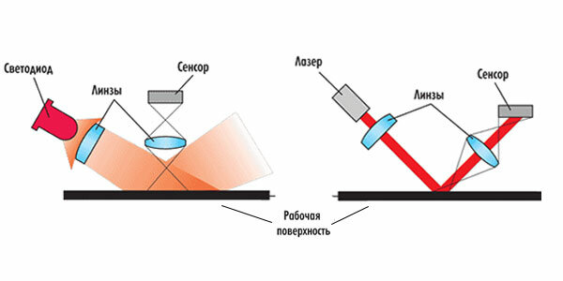

**2.2** **Манипуляторы с абсолютным указанием позиций**

Графический планшет (дигитайзер),

световое перо.

* 1. **Игровые манипуляторы** (джойстик, компьютерный руль, педали, танцевальная панель, геймпад. ружьё).

1. **Микрофон**
2. **Веб-камера**
3. **Сканеры** (ручной, планшетный, барабанный)
4. **Медиа-устройства** (гитара)

**Устройства вывода:**

1. Монитор (LT, LCD, LETOLET, плазма),
2. Плазменная панель (проекторы, VRD-мониторы (мониторы виртуальной реальности),
3. Принтеры (матричный, лазерный, струйный, твердотельный, 3D-принтер),
4. Акустические системы (колонки, наушники).

*По отношению к ПК периферийными устройствами ввода вывода могут являться устройства дополнительной (очки) и виртуальной реальности (очки или шлем).

**Устройства хранения информации:**

* Стримеры
* MGMD (floppy)
* MJMG (винчестеры)
* Оптические диски (CD, DWD, bluera-диск)
* Флеш-память
* SSD.

**Устройства для передачи информации (коммуникационные устройства):**

1. Проводные (коммутатор, маршрутизатор, трансилер, шлюзы, сетевой кабель)
2. Беспроводные (модем)

**Практическая часть**

**Манипулятор мышь**

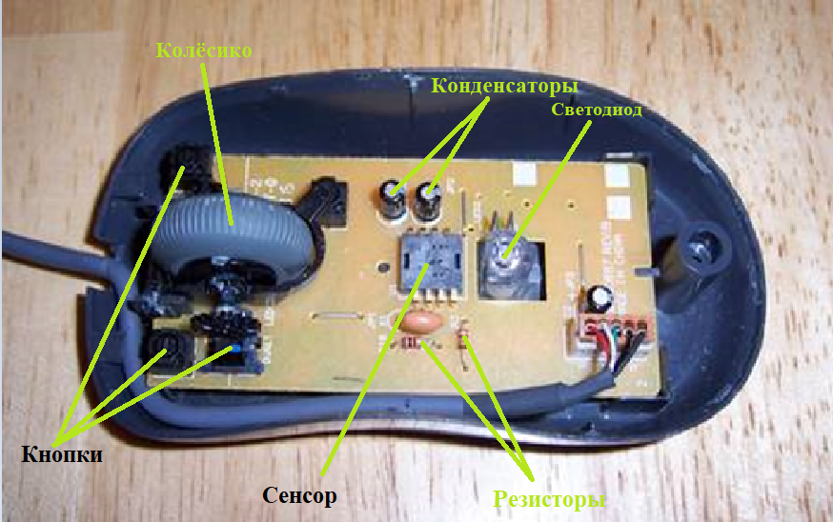

**Лазерный принтер**

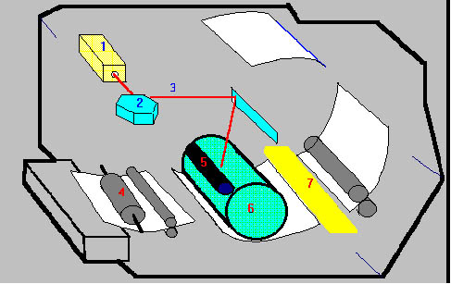

*Генератор лазера (1)*

*Узел фиксации изображения (7)*

*Девелопер (5)*

*Вращающееся зеркало (2)*

*Лазерный луч (3)*

*Фотобарабан (6)*

*Валики, подающие бумагу (4)*

**Монитор с ЭЛТ**

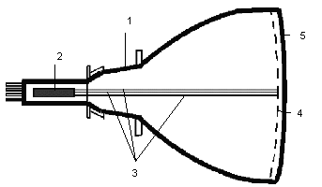

*(1) Стеклянная колба корпуса ЭЛТ*

*(2) Электронные пушки*

*(3) Электронные пучки*

*->* По одной на каждый цвет RGB-триады или одну, но испускающую три пучка.

*(4) Маска*

*->* Обеспечивает точное попадание электронов от пушки каждого цвета в «свои» точки экрана.

*(5) Покрытие из люминофора (специальное вещество, способное излучать свет при попадании на него быстрых электронов)*

- > Формирует изображение при попадании электронов в точку соответствующего цвета.

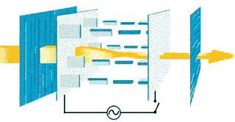

*Формирование изображения в ЖК-мониторах*

***Как происходит формирование изображения в ЖК-мониторах?***

До наложения электрического поля ЖК-молекулы выстроены согласно направлению выравнивания поверхностей.

В наиболее распространенном типе ЖК-экрана – крученном нематическом – направления выстраивания поверхностей электродов перпендикулярны, благодаря чему молекулы образуют спиралевидную структуру, т. е. скручиваются.

Так как свойством жидких кристаллов является разная скорость движения света с разной поляризацией, луч, который проходит через один поляризационный фильтр, вращается ЖК-спиралью так, что может пройти сквозь второй. При этом половина света поглощается в первом поляризаторе, но в остальном вся сборка прозрачна.

Когда на электроды подается напряжение, начинает действовать крутящий момент, который выравнивает молекулы скрученного нематического кристалла вдоль электрического поля и выпрямляет спиралевидную структуру. Этому препятствуют упругие силы, так как молекулы на поверхностях не свободны. Вращение поляризации уменьшается, и пиксель выглядит серым. Но благодаря свойству жидких кристаллов выравниваться при достаточно высокой разности потенциалов, проходящий сквозь них свет не вращается. В результате направление поляризации становится перпендикулярным второму фильтру, он полностью блокируется, и пиксель выглядит черным. Изменение напряжения между электродами по обе стороны ЖК-слоя каждого элемента изображения регулирует количество проходящего света и, соответственно, его яркость.

Скрученные жидкие кристаллы помещаются между скрещенными поляризационными фильтрами для того, чтобы свет был максимально ярким без расхода электроэнергии, а получаемое при подаче напряжения затемнение - являлось равномерным. Возможен случай использования параллельных поляризационных фильтров. При этом темные и яркие состояния изменяются на противоположные. Однако в такой конфигурации черный не будет равномерным.

Вещество жидкого кристалла и выравнивающий слой содержат ионные соединения. Если длительное время действует электрическое поле определенной полярности, ионный материал притягивается поверхностями, ухудшая характеристики ЖК-монитора. Избежать этого можно, применяя либо переменный ток, либо изменяя полярность электрического поля во время обращения к устройству (реакция ЖК-слоя не зависит от полярности).

**Контрольные вопросы:**

1. Назовите основное периферийное оборудование.

* **Периферийное устройство –** любыедополнительные (вспомогательные) устройства, которые подключаются к ПК для расширения его функциональных возможностей.

Основное назначение периферийного оборудования — обеспечить поступление в ЭВМ из окружающей среды программ и данных для обработки, а также выдачу результатов работы ЭВМ в виде, пригодном для восприятия человека или для передачи на другую ЭВМ, или в иной, необходимой форме периферийное оборудование в немалой степени определяет возможности применения ЭВМ.

Обязательный набор ПУ: клавиатура (устройство ввода), монитор (устройство вывода), винчестер (жёсткий диск).

1. Классификация периферийного оборудования.

Периферийное оборудование можно разделить на несколько групп по функциональному назначению:

1.      *Устройства ввода-вывода* — предназначены для ввода информации в ПК, вывода в необходимом для оператора формате или обмена информацией с другими ПК. К такому типу ПУ можно отнести внешние накопители (ленточные, магнитооптические), модемы.

2.      *Устройства вывода —*предназначены для вывода информации в необходимом для оператора формате. К этому типу периферийного оборудования относятся: принтер, монитор (дисплей), аудиосистема.

3.      *Устройства ввода —*Устройствами ввода  являются устройства, посредством  которых можно ввести информацию в компьютер. Главное их предназначение — реализовывать воздействие на машину. К такому виду периферийных устройств относятся: клавиатура (входит в базовую конфигурацию ПК), сканер, графический планшет и т.д.

4.      *Дополнительное периферийное оборудование —*такое как манипулятор «мышь», который лишь обеспечивает удобное управление графическим интерфейсом операционных систем ПК и не несет ярко выраженных функций ввода либо вывода информации; WEB-камеры, способствующие передаче видео и аудио информации в сети Internet, либо между другими ПК. Последние, правда, можно отнести и к устройствам ввода, благодаря возможности сохранения фото, видео и аудио информации на магнитных или магнитооптических носителях.

Каждые из перечисленных групп устройств выполняют определенные функции ограниченные их возможностями и назначением.

1. Классификация мониторов.

•        По виду выводимой информации

o                     алфавитно-цифровые

o                     дисплеи, отображающие только алфавитно-цифровую информацию

o                     дисплеи, отображающие псевдографические символы

o                     интеллектуальные дисплеи, обладающие редакторскими возможностями и осуществляющие предварительную обработку данных

o                     графические

o                     векторные

•        По строению

o                     ЭЛТ — на основе электронно-лучевой трубки (англ. cathode ray tube, CRT)

o                     ЖК — жидкокристаллические мониторы (англ. liquid crystal display, LCD)

o                     Плазменный — на основе плазменной панели

o                     Проекционный — видеопроектор и экран, размещённые отдельно или объединённые в одном корпусе (как вариант — через зеркало или систему зеркал)

o                     OLED-монитор — на технологии OLED (англ. organic light-emitting diode — органический светоизлучающий диод)

o                     Виртуальный ретинальный монитор — технология устройств вывода, формирующая изображение непосредственно на сетчатке глаза.

•        По типу видеоадаптера

o                     HGC

o                     CGA

o                     EGA

o                     VGA, SVGA

•        По типу интерфейсного кабеля

o                     композитный

o                     раздельный

o                     D-Sub

o                     DVI

o                     USB

o                     HDMI

o                     DisplayPort

o                     S-Video

1. Устройство ЖК-монитора.

Каждый пиксел ЖК-дисплея состоит из слоя молекул между двумя прозрачными электродами, и двух поляризационных фильтров, плоскости поляризации которых (как правило) перпендикулярны. В отсутствие жидких кристаллов свет, пропускаемый первым фильтром, практически полностью блокируется вторым.

Поверхность электродов, контактирующая с жидкими кристаллами, специально обработана для изначальной ориентации молекул в одном направлении. В TN-матрице эти направления взаимно перпендикулярны, поэтому молекулы в отсутствие напряжения выстраиваются в винтовую структуру. Эта структура преломляет свет таким образом, что до второго фильтра плоскость его поляризации поворачивается, и через него свет проходит уже без потерь. Если не считать поглощения первым фильтром половины неполяризованного света — ячейку можно считать прозрачной.

Если же к электродам приложено напряжение — молекулы стремятся выстроиться в направлении поля, что искажает винтовую структуру. При этом силы упругости противодействуют этому, и при отключении напряжения молекулы возвращаются в исходное положение. При достаточной величине поля практически все молекулы становятся параллельны, что приводит к непрозрачности структуры. Варьируя напряжение, можно управлять степенью прозрачности.

Если постоянное напряжение приложено в течение долгого времени — жидкокристаллическая структура может деградировать из-за миграции ионов. Для решения этой проблемы применяется переменный ток, или изменение полярности поля при каждой адресации ячейки (т.к. изменение прозрачности происходит при включении тока, вне зависимости от его полярности).

Во всей матрице можно управлять каждой из ячеек индивидуально, но при увеличении их количества это становится трудновыполнимо, так как растёт число требуемых электродов. Поэтому практически везде применяется адресация по строкам и столбцам.

Проходящий через ячейки свет может быть естественным — отражённым от подложки (в ЖК-дисплеях без подсветки). Но чаще применяют искусственный источник света, кроме независимости от внешнего освещения это также стабилизирует свойства полученного изображения.

Таким образом полноценный ЖК-монитор состоит из электроники, обрабатывающей входной видеосигнал, ЖК-матрицы, модуля подсветки, блока питания и корпуса. Именно совокупность этих составляющих определяет свойства монитора в целом, хотя некоторые характеристики важнее других.

1. Классификация принтеров.

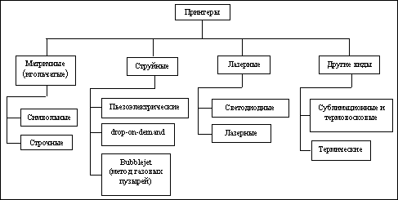

1. Устройство лазерного принтера.

Лазерные принтеры формируют изображение путем позиционирования точек на бумаге (растровый метод). Первоначально страница формируется в памяти принтера и лишь затем передается в механизм печати. Растровое представление символов и графических образов производится под управлением контроллера принтера. Каждый образ формируется путем соответствующего расположения точек в ячейках сетки или матрицы, как на шахматной доске.

Растровая технология в значительной степени отличается от векторной, используемой в перьевых графопостроителях. При использовании векторной технологии изображение формируется путем построения линий из одной точки в другую.

Лазерные принтеры, получившие наибольшее распространение, используют технологию фотокопирования, называемую еще электрофотографической, которая заключается в точном позиционировании точки на странице посредством изменения электрического заряда на специальной пленке из фотопроводящего полупроводника. Подобная технология печати применяется в ксероксах.

Важнейшим конструктивным элементом лазерного принтера является вращающийся фотобарабан, с помощью которого производится перенос изображения на бумагу. Фотобарабан представляет собой металлический цилиндр, покрытый тонкой пленкой из фотопроводящего полупроводника (обычно оксид цинка). По поверхности барабана равномерно распределяется статический заряд. С помощью тонкой проволоки или сетки, называемой коронирующим проводом. На этот провод подается высокое напряжение, вызывающее возникновение вокруг него светящейся ионизированной области, называемой короной.

Лазер, управляемый микроконтроллером, генерирует тонкий световой луч, отражающийся от вращающегося зеркала. Этот луч, попадая на фотобарабан, засвечивает на нем элементарные площадки (точки), и в результате фотоэлектрического эффекта в этих точках изменяется электрический заряд. Для некоторых типов принтеров потенциал поверхности барабана уменьшается от -900 до -200 В. Таким образом, на фотобарабане возникает копия изображения в виде потенциального рельефа.

На следующем рабочем шаге с помощью другого барабана, называемого девелопером (developer), на фотобарабан наносится тонер - мельчайшая красящая пыль. Под действием статического заряда мелкие частицы тонера легко притягиваются к поверхности барабана в точках, подвергшихся экспозиции, и формируют на нем изображение.

Лист бумаги из подающего лотка с помощью системы валиков перемещается к барабану. Затем листу сообщается статический заряд, противоположный по знаку заряду засвеченных точек на барабане. При соприкосновении бумаги с барабаном частички тонера с барабана переносятся (притягиваются) на бумагу.

Для фиксации тонера на бумаге листу вновь сообщается заряд и пропускается между двумя роликами, нагревающими его до температуры около 180° - 200°С. После собственно процесса печати барабан полностью разряжается, очищается от прилипших частиц тонера и готов для нового цикла печати. Описанная последовательность действий происходит очень быстро и обеспечивает высокое качество печати.

1. Протокол шины PCI.

В каждой транзакции (обмене по шине) участвуют два устройства — инициатор (initiator) обмена, он же ведущее (master) устройство, и целевое (target) устройство (ЦУ), оно же ведомое (slave). Шина PCI все транзакции трактует как пакетные: каждая транзакция начинается фазой адреса, за которой может следовать одна или несколько фаз данных.

 Все  основные  пересылки  данных  на  шине  PCI  управляются  тремя  сигналами:

•        FRAME# - Управляется  мастером  для  того,  чтобы  он  мог  указать  начало  и  конец транзакции.

•        IRDY# - Управляется мастером, чтобы он мог инициировать циклы ожидания.

•        TRDY# - Управляется  целевым  устройством,  чтобы  оно  могло  инициировать  циклы ожидания.

Когда неактивны  сигналы FRAME# и IRDY#,  интерфейс  находится  в ожидании -  состояние IDLE. Первый фронт синхроимпульса, на котором активизируется сигнал FRAME#  - это фаза адреса, в которую передаются адрес и команда шины. По следующему фронту синхроимпульса начинается первая фаза данных или более, в течение  которой  передаются  данные между  мастером  и  целевым  устройством  по  фронту  синхроимпульса, для которого активны сигналы IRDY# и TRDY#. Циклы ожидания могут быть инициированы в фазе данных мастером либо целевым  устройством, с сигналами IRDY# и TRDY#, соответственно. Когда данные корректны, для независимой ни от чего установки сигнала xRDY# требуется источник данных (IRDY#  -  для  транзакции  записи,  TRDY#  -  для  транзакции  чтения). Получение  данных может  привести  к установлению  в  активное  состояние  сигналов  xRDY#,  конкретно -  в  зависимости  от  того,  какой  сигнал выбран.

Если мастер установил сигнал IRDY#, то он не может изменять состояние сигналов IRDY# или FRAME# до тех  пор,  пока  не  завершится  текущая  фаза  данных,  независимо  от  состояния  TRDY#. Если  целевое устройство  один  раз  уже  установило  сигнал  TRDY#  или STOP#,  то  оно  не  может  изменять состояние сигналов DEVSEL#, TRDY# или STOP# до тех пор, пока не завершится текущая фаза данных. Ни мастер, ни целевое устройство не могут изменять свое состояние, пока не завершится передача данных. Когда  мастер  предполагает  завершить  одну  большую  передачу  данных  (это  может  произойти  сразу  после фазы  адреса),  то  сигнал FRAME#  переходит  в  неактивное,  а  IRDY#  -  в  активное,  показывая готовность мастера. После того, как целевое устройство показывает, что данная передача - последняя (сигнал TRDY# -активен), интерфейс возвращается в состояние ожидания IDLE, с активными сигналами FRAME# и IRDY#.Шина позволяет уменьшить мощность (ток), потребляемую устройствами, ценой снижения производительности, применяя пошаговое переключение линий AD[31:0] и PAR (address/data stepping). Здесь возможны два варианта.

Плавный шаг (continuous stepping) — начало формирования сигналов слаботочными формирователями за несколько тактов до введения сигнала-квалификатора действительной информации (FRAME# в фазе адреса, IRDY# или TRDY# в фазе данных). За эти несколько тактов сигналы «доползут» до требуемого значения при меньшем токе.

Дискретный шаг (diskrete stepping) — нормальные формирователи срабатывают не все сразу, а группами (например, побайтно), в каждом такте по группе. При этом снижаются броски тока, поскольку одновременно переключается меньше формирователей.

Устройство само может и не пользоваться этими возможностями но должно «понимать» такие циклы. Задерживая сигнал FRAME#, устройство рискует потерять право доступа к шине, если арбитр получит запрос от более приоритетного устройства.

**Контрольное задание:**

Рассказать про любое периферийное устройство: (Световое перо)

* Определение устройству (технологии);
* Рассказать принцип работы и его построение (структурная схема);
* Классификация (виды)
* Примеры реальных моделей (производители)